РУКОВОДСТВО РУКОВОДИТЕЛЯ
Системы электронного документооборота «SMBusiness»

2024

1
Содержание

1. Общие сведения по работе с программой 3

2. Работа в системе «SMBusiness» 5

3. Работа в каталоге «Задачи» 7

3.1 Активная задача «На визирование». 8

3.2 Активная задача «На резолюцию». 11

2
- Общие сведения по работе с программой

Для начала работы необходимо запустить систему, для чего на рабочем столе Windows выполните двойной щелчок левой кнопкой мыши по ярлыку программы. (рис.1).

Рис. 1 – Ярлык программы

  - появившемся окне авторизации введите свои учетные данные – логин и пароль, и нажмите кнопку (рис.2). Если установить флаг «автоматический вход», то при последующем входе система пароля не запросит.
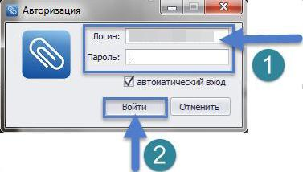

Рис. 2 – Окно авторизации программы

После нажатия кнопки «Войти» открывается основное рабочее окно системы, которое состоит из следующих основных областей: строка меню, панель инструментов, область каталогов, рабочая область, конструктор фильтров, фильтр по времени.

Внешний вид рабочей области зависит от того, в каком каталоге находится Пользователь в текущий момент.

Все элементы интерфейса взаимосвязаны между собой:

- после определения объекта в области меню каталогов в ее основной рабочей области отображается раздел, соответствующий наименованию выбранного объекта;

- в появившемся разделе Пользователь имеет возможность выполнять все доступные ему операции с элементами данного объекта, для чего необходимо указать элемент в таблице, находящейся в основной рабочей области;

- с выбором различных разделов в области меню каталогов изменяется внешний вид и функциональность строки меню системы, а также состав экранных кнопок на панели инструментов.
3

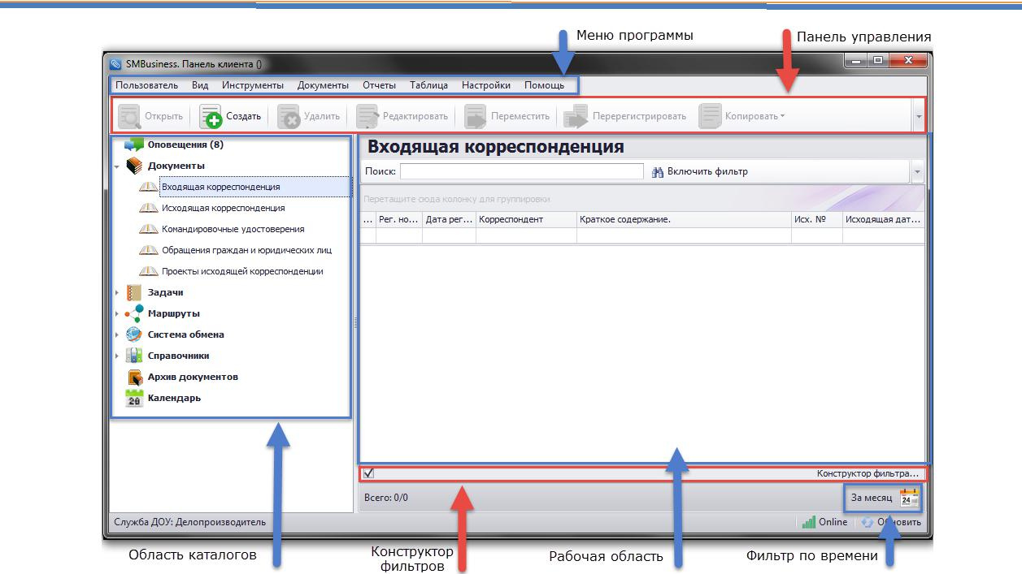

Рис. 3 Основное рабочее окно программы Область каталогов содержит:

- Оповещения – содержит информационные сообщения об изменениях в системе (о получении новых задач, о выполнении задач, назначении контролером и т.д). Непрочитанные оповещения в списке выделяются жирным шрифтом, а их количество указывается рядом с каталогом в круглых скобках. Сами оповещения отображаются в правом нижнем углу экрана, а их количество дублируется в системном трее.
- Документы – содержит электронные журналы, доступные конкретному пользователю. В данном каталоге могут присутствовать журналы для регистрации документов, папки проектов и ссылочный журнал со звездочкой, в который помещаются документы, подготовленные и поступившие данному пользователю. В рабочей области отображаются записи, содержащиеся в выбранной папке.
- Аналогичным образом отображается содержимое папок каталога «Задачи». Окно задачи содержит основные области: задача, документ, отчеты и на нижней панели кнопки действий для работы с данной задачей. Из задачи также есть возможность открыть регистрационную карточку документа, по которому пришла задача, путем нажатия кнопки «открыть» в правом верхнем углу.
- Маршруты – каталог содержит информацию о маршрутах движения документа.
- Справочники – каталог содержит различные информативные справочники по организации

4

- Работа в системе «SMBusiness»

Основным объектом Системы является документ, который представляет собой совокупность регистрационной (учетной) информации в регистрационной карточке, наборе сообщений, текста документа и связанных с ними ЭЦП.

Для организации взаимодействия в Системе реализована возможность создания задач для обмена документами между сотрудниками внутри Организации.

Задачи, как правило, требуют от их получателя выполнения предписанного поручения и специального ответа:

- действия – действия над документом, прикрепляемым к сообщению (например, завизировать, подписать или исполнить документ);
- отчета – специального сообщения о выполнении задания или сообщения об отказе от выполнения задания.

В Системе реализована возможность отображения количества непрочитанных сообщений справа от наименования раздела каталога, в круглых скобках. Непрочитанные сообщения в списке выделяются жирным шрифтом (cм.4).
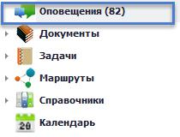

Рис. 4 Каталог «Оповещения»

Если на момент входа в Систему у пользователя есть непрочитанные сообщения, а также если в процессе работы ему приходят новые сообщения, то в системном трее Windows появляется соответствующее оповещение (рис. 5), количество непрочитанных сообщений отображается на иконке.

5

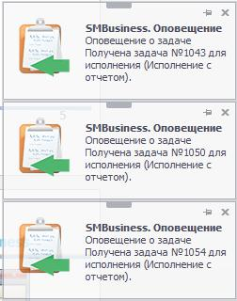

Рис. 5 Внешний вид оповещений

Открыть сообщение можно в каталоге «Оповещения» с помощью кнопки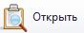 или двойным нажатием левой кнопкой мыши. В результате откроется окно Задачи документа (рис. 6). Таким образом, предписанные поручения (задачи) по документу можно выполнить в каталоге «Оповещения» или в каталоге «Задачи».
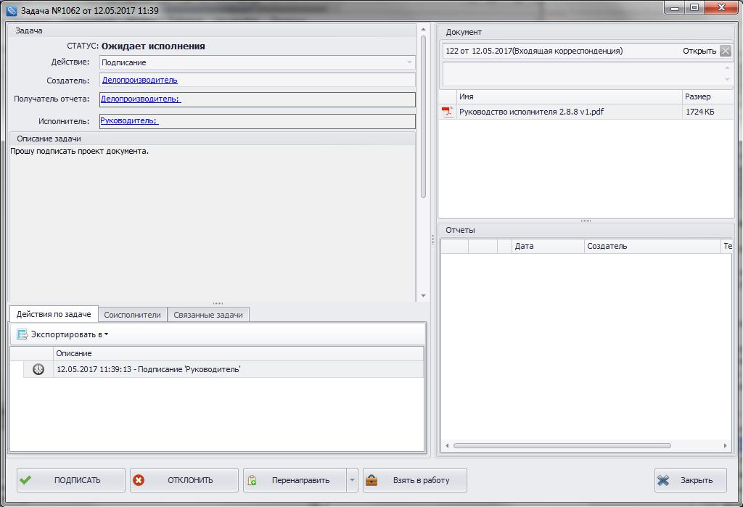

Рис. 6 Внешний вид окна просмотра задачи

6
- Работа в каталоге «Задачи»

Все поручения по документам, адресованные пользователю, помещаются в папку «Активные» каталога «Задачи». В скобках справа от названия папки указывается количество неисполненных задач. (рис. 7)
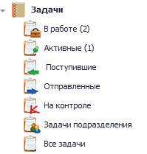

Рис.7 Внешний вид каталога задачи

В работе – содержит список задач, отмеченных пользователем кнопкой «Взять в работу», в скобках отображается количество таких задач;
Активные – содержит задачи, которые поступили Пользователю на исполнение и еще не были исполнены.
Поступившие - содержат список задач, которые поступили Пользователю для исполнения.
Отправленные – содержит список задач, которые Пользователь послал на исполнение.
На контроле – содержит задачи, в которых данный Пользователь назначен контролером.
Задачи подразделения – все задачи подразделения, в котором состоит пользователь.
Все задачи – содержит все задачи Пользователя.

Внимание! Возможность брать задачи в работу, а также видимость «Задач подразделения» настраивается Администратором Системы.

При поступлении новой задачи система направляет пользователю соответствующее оповещение. Ознакомиться с поручением можно как в папке «Активные задачи», так и открыв оповещение.

Для обработки поступившей задачи необходимо выполнить следующие действия:

- Открыть задачу;
- В открывшемся окне Задача посмотреть информацию по задаче;
- Ознакомится с документом и регистрационной карточкой;
- Подтвердить либо отклонить задачу;

7

3.1 Активная задача «На визирование».

Зайдите в каталог «Задачи» в раздел «Активные». Откройте задачу с типом действия «Подписание» или «Визирование» (рис. 8).
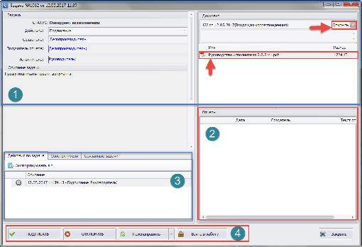

Рис. 8 Внешний вид окна Задача

Данное окно можно разделить на 4 области:

- Информация о задаче. Данная область содержит информацию о задаче, присланной для выполнения, а также содержится информация о документе и сам прикрепленный документ.
Для того чтобы посмотреть документ, прикрепленный к регистрационной карточке, необходимо выполнить двойной щелчок левой кнопки мыши по прикрепленному файлу. Для того чтобы просмотреть
регистрационную карточку необходимо нажать на кнопку , находящуюся рядом с полем документ.
- Отчеты. Область содержит дополнительную информацию, отчеты о выполнении задачи или отказе от него. Для того чтобы посмотреть отчет более подробно необходимо выполнить нажатие двойным щелчком мыши по отчету.
- Действие по задаче. Информация в данной области описывает движение документа внутри Организации и текущее состояние исполнения.
- Панель кнопок

8

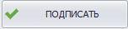 – по нажатию кнопки происходит выполнение операции, тем самым Вы подписываете/визируете документ (название кнопок настраивает Администратор Системы). После нажатия кнопки статус задачи поменяется на «Исполнена». В регистрационной карточке документа отобразится значок подписи (рис. 9). Выполненную (исполненную) задачу можно будет просмотреть в разделе «Все задачи» или «Поступившие».
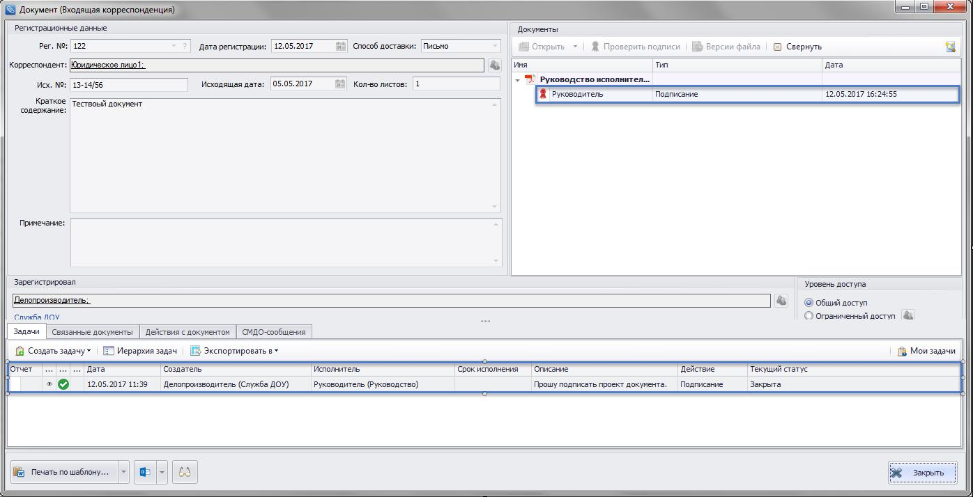

Рис.9 Вид регистрационной карточки документа с подписью руководителя.

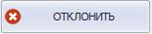 – отказ от выполнения поставленной задачи; После нажатия кнопки откроется окно «Отчет» (рис. 10), где указывается пользовательский комментарий к документу или причины отказа исполнения.

9

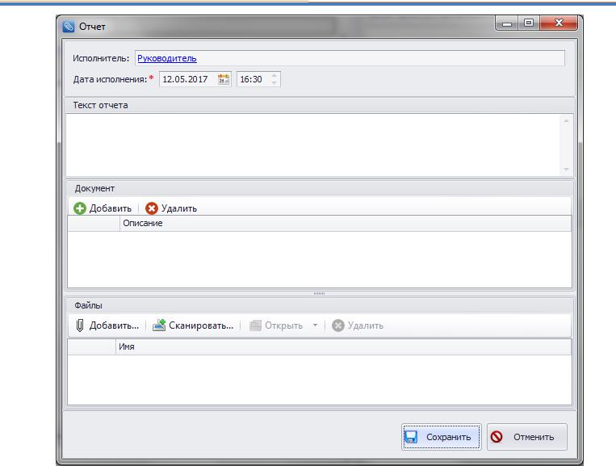

Рис. 10 Внешний вид окна «Отчет»

Заполнить необходимые поля. Сохранить отчет, нажав кнопку 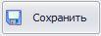. Для отмены сохранения отчета нажать кнопку 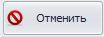.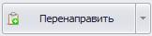 - при нажатии кнопки можно выбрать действие по задаче и перенаправить задачу другому пользователю.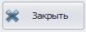 – по нажатию кнопки происходит закрытие окна просмотра задачи без выполнения операций.

10

3.2 Активная задача «На резолюцию».

Для того, чтобы открыть активную задачу, необходимо перейти в раздел «Активные», выбрать строку с задачей в общем перечне и дважды щелкнуть левой кнопкой мыши по ней (рис.11).
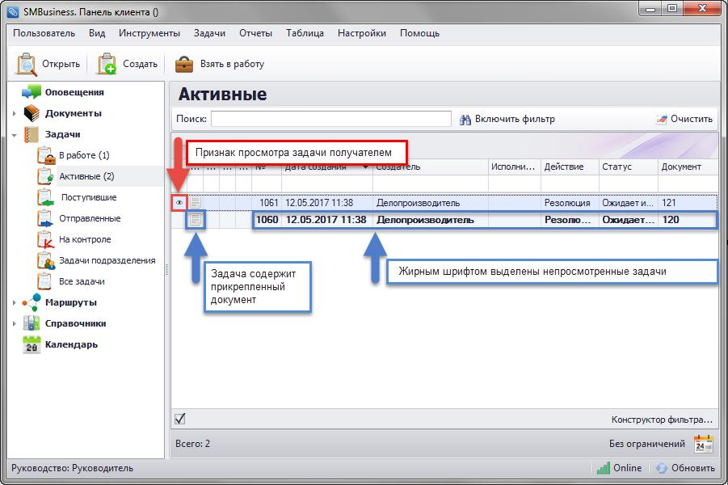

Рис. 11 Вид кона с категорией «Активные задачи»

После чего откроется окно «Задача №»(рис. 12). Данное окно можно разделить на 4 области:

- Задача. Информацию об атрибутах см. п.1
- Проект резолюции. В этой области может содержаться текст, подготовленный делопроизводителем.
- Действия. Информацию о данной области см. в п.3
- Панель кнопок

11

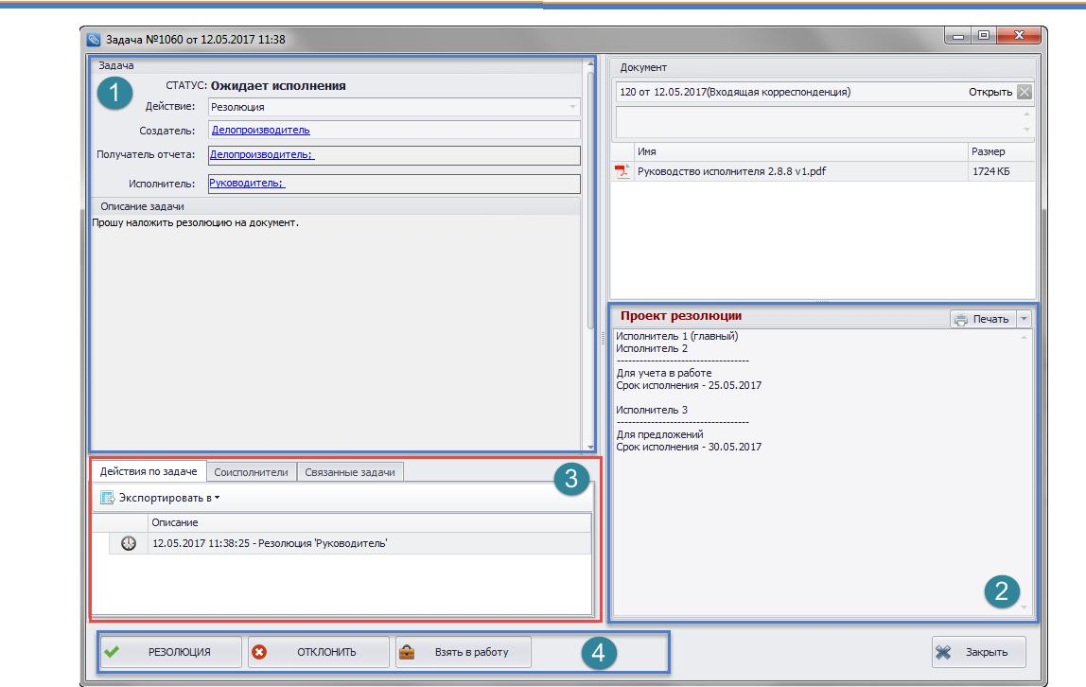

Рис. 12 Окно «Задача №»

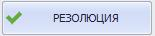 - при нажатии данной кнопки открывается окно «Резолюция» (рис. 13)

12

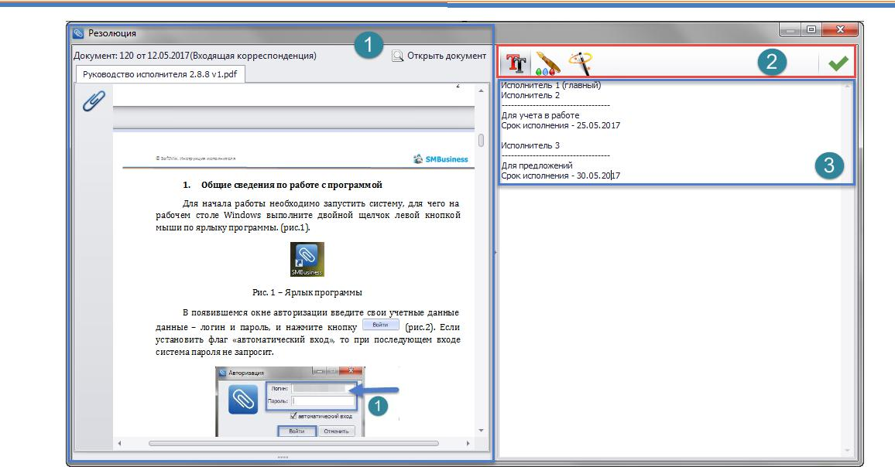

Рис. 13 Внешний вид резолюции

- данном окне слева содержится сам документ, присланный на резолюцию руководителю (рис. 13, Область 1), и область, где руководитель вносит текст резолюции либо может посмотреть подготовленный проект резолюции (рис. 13, Область 2), также панель инструментов для работы с резолюцией.
В системе «SMBusiness» предусмотрено 3 вида резолюции:

- Текстовая. Для выбора данного способа наложения резолюции
необходимо нажать кнопку после чего текст резолюции вносится/редактируется с помощью клавиатуры компьютера, (рис. 14) чтобы сохранить текст резолюции и выйти нажмите кнопку .
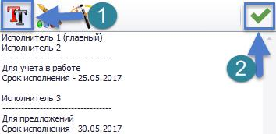

Рис. 14 – Внешний вид текстовой резолюции

13

- Графическая Для выбора данного способа наложения резолюции
необходимо нажать кнопку после чего текст резолюции вносится с помощью планшета (рис. 15). Можно выбрать цвет шрифта из трех предложенных, стереть часть резолюции либо очистить ее полностью. Чтобы сохранить текст резолюции и выйти нажмите кнопку .
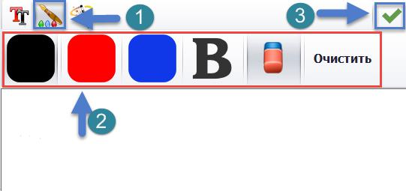

Рис. 15 – Внешний вид графической резолюции

- Помощник (автоматическая резолюция) Для выбора данного способа наложения резолюции необходимо нажать кнопку после чего текст резолюции вносится с помощью справочников системы.

Внимание! Возможность создания резолюции с помощью «Помощник» настраивается Администратором

- появившемся окне можно ознакомиться с проектом резолюции (рис. 16), отредактировать его с использованием панели инструментов

14

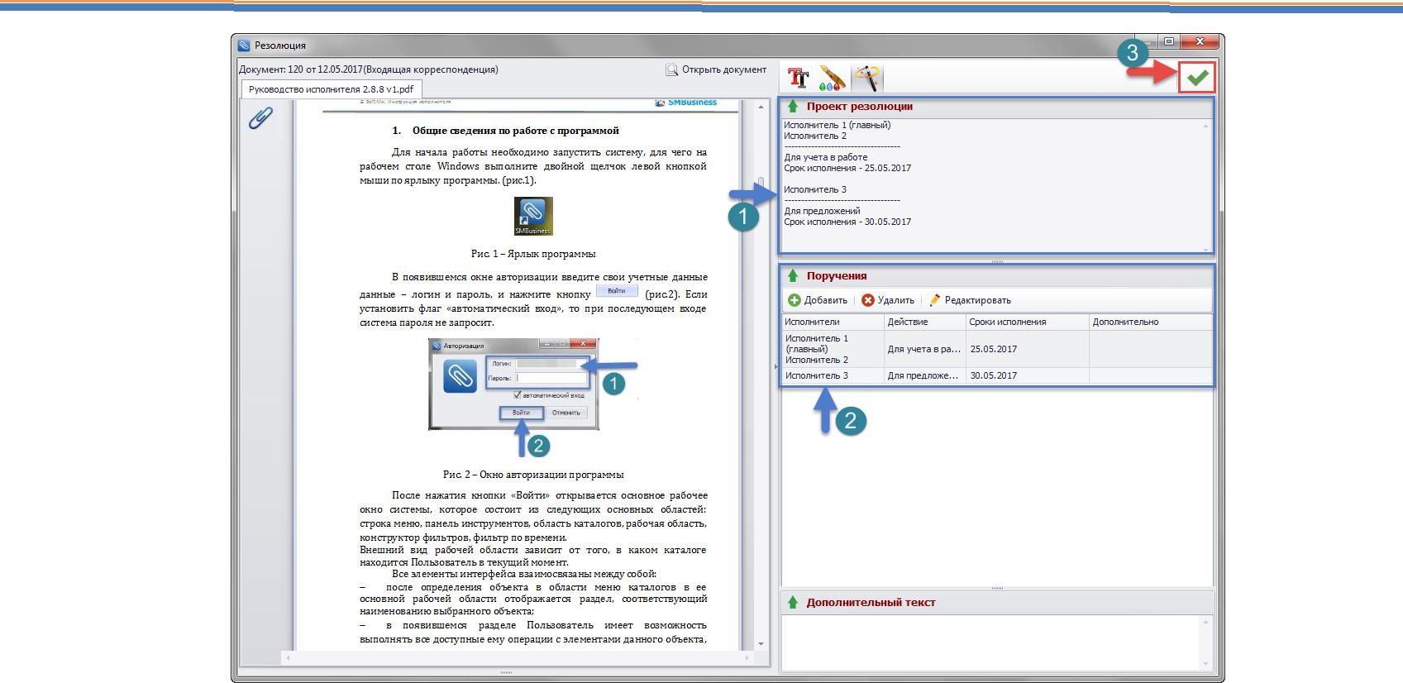

Рис. 16 – Внешний вид наложения резолюции с использованием помощника

Для добавления нового поручения нажмите кнопку , в открывшемся окне (рис. 17) необходимо заполнить следующие поля:

«Главный исполнитель» и «Соисполнители» (при наличии «Главного исполнителя», все отчеты по задачам от соисполнителей получит он, а его отчет пользователь из поля «Получатель отчета»);
«Содержание поручения» (его можно напечатать или выбрать значение из справочника «Типы действий по резолюции», нажав на кнопку );
«Тип действия» необходимо заполнить если поручение Вы напечатали сами. В случае выбора значения из справочника данное поле заполняется автоматически;
«Контролёр» заполняется при необходимости назначить контролера;
«Получателя отчета». Пользователь из данного поля получит отчет об исполнении задачи от Главного исполнителя (если он был указан), либо соисполнителей.
Также есть возможность указать один или несколько сроков исполнения. При необходимости вы можете установить периодичность исполнения задачи (рис. 24, Действие 2).
После оформления поручения нажмите кнопку (рис. 24, Действие 3). При необходимости есть возможность добавить несколько поручений.

15

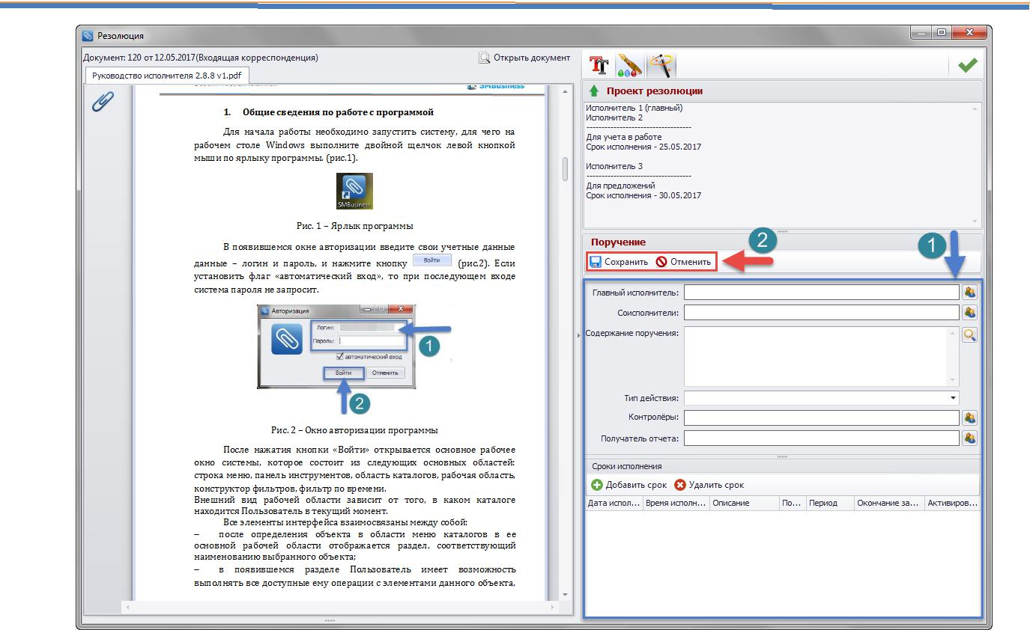

Рис. 17 – Окно добавления получения

Заполните нужные поля и нажмите кнопку для сохранения, либо для отмены создания поручения.

- окне «Резолюция» отобразятся введенные значения. (рис. 18.). Если введенные значения необходимо отредактировать нажмите , если необходимо удалить нажмите . Чтобы сохранить заполненную резолюцию нажмите кнопку .

16

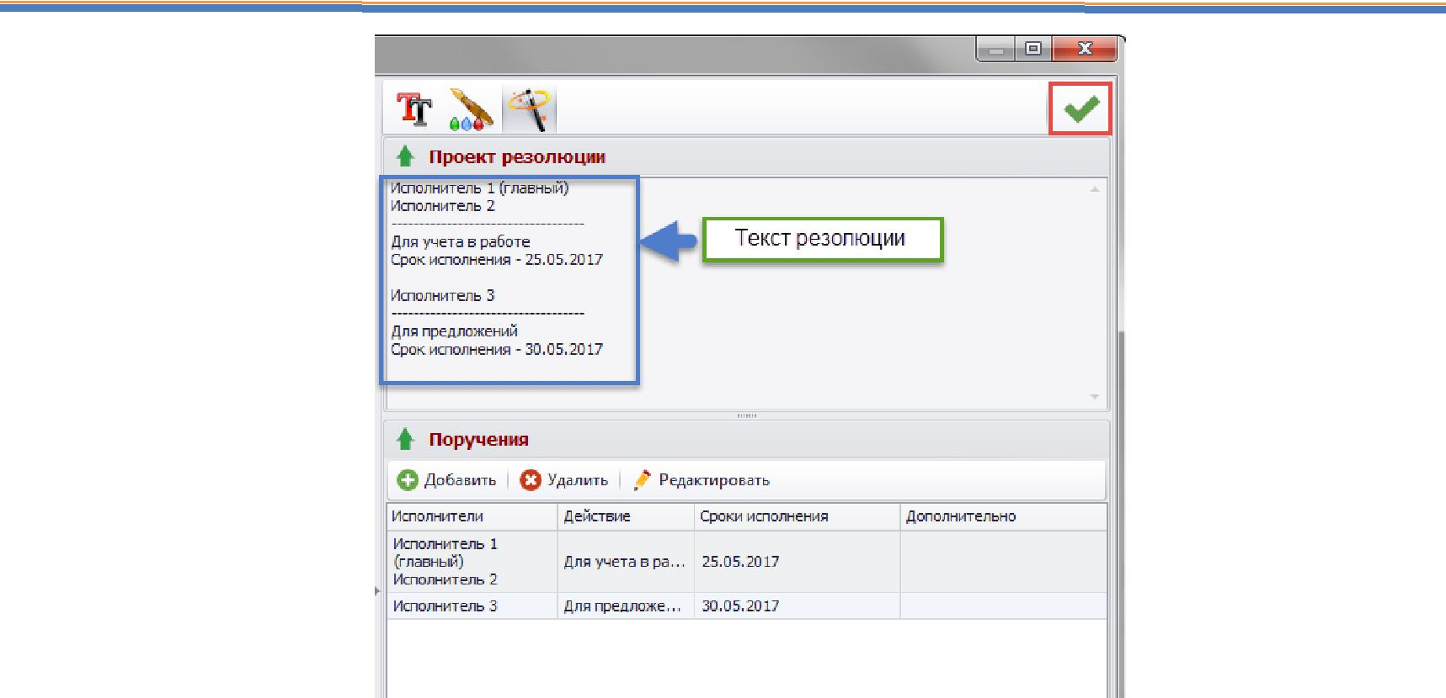

Рис. 18. Внешний вид резолюции в режиме «Помощник»

После всех описанных действий автоматически создаться задача на исполнение, в поле «Описание»будет указан Пользователь, расписанный в тексте резолюции. Созданную задачу можно просмотреть в каталоге «Отправленные» раздела «Задачи» (рис. 19).
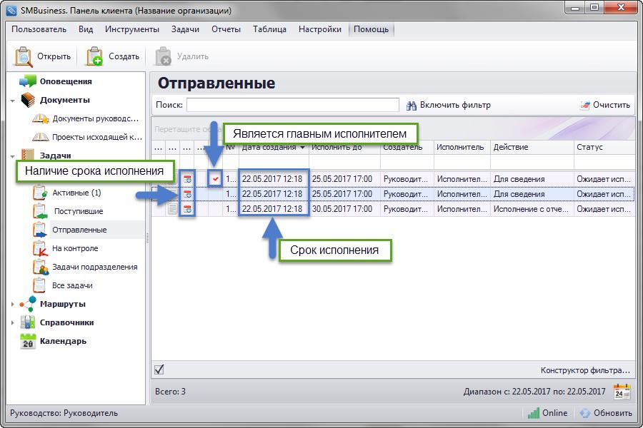

Рис. 19 Созданные по резолюции задачи

17

- Работа в каталоге «Документы»

Данный каталог содержит журналы документов в соответствии с номенклатурой структурного подразделения пользователя. Документ имеет свою регистрационную карточку, которая отражает краткую информацию по документу.
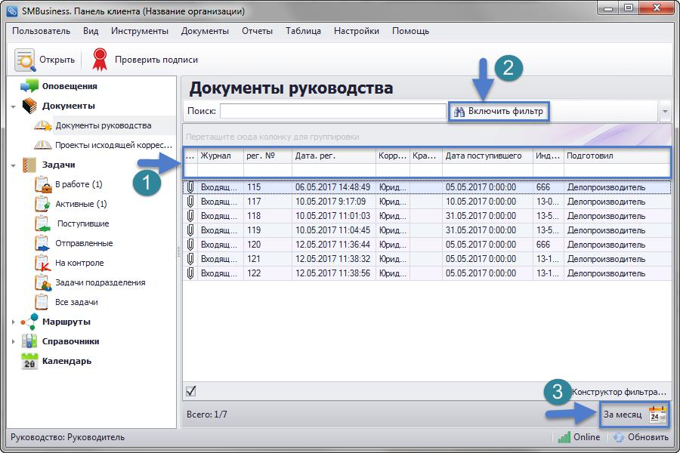

Рис. 20 Просмотр рабочих документов руководителя

Все документы, которые рассмотрены, либо ожидают рассмотрения находятся в специальном журнале (рис. 20). В нём есть возможность поиска:

введите параметры поиска, нажмите кнопку . Также есть возможность ограничения документов в которых будет осуществлен поиск (рис. 20, действие 3). Ограничение может быть : за месяц, за период, за год и без ограничений (рис. 21)
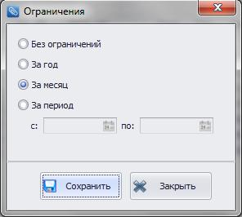

Рис. 21 Окно выбора ограничения видимых документов.

18

- Кабинет руководителя

Для удобства работы руководителя в Системе реализована функция «Кабинет руководителя», которая позволяет быстро ознакомиться и исполнить активные задачи.

При выборе пункта меню Инструменты → Кабинет руководителя (рис.22) или использования клавиши F9 откроется окно Кабинет руководителя (рис. 23)
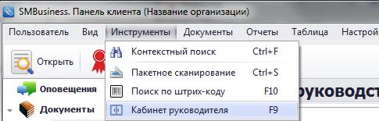

Рис. 22 Выбор «Кабинет руководителя» через меню Системы

- окне «Кабинет руководителя» открываются неисполненные задачи по документам, которые находятся в папке «Активные». Данное окно можно разделить на 4 области:

  - Документ. (рис. 23, часть 1) В данной области открывается прикрепленный файл документа, чтобы просмотреть РК документа, нажмите кнопку «Карточка».
  - Задача. (рис. 23, часть 3) В данной области находятся поля задачи по документу с соответствующими кнопками.
  - Резолюция (рис. 23, часть 2) в данной области находиться резолюция к данному документу (в случае ее наличия).
  - Отчеты. (рис. 23, часть 4) В данной области можно ознакомиться с отчетами о выполненных дочерних задачах (при их наличии).

19

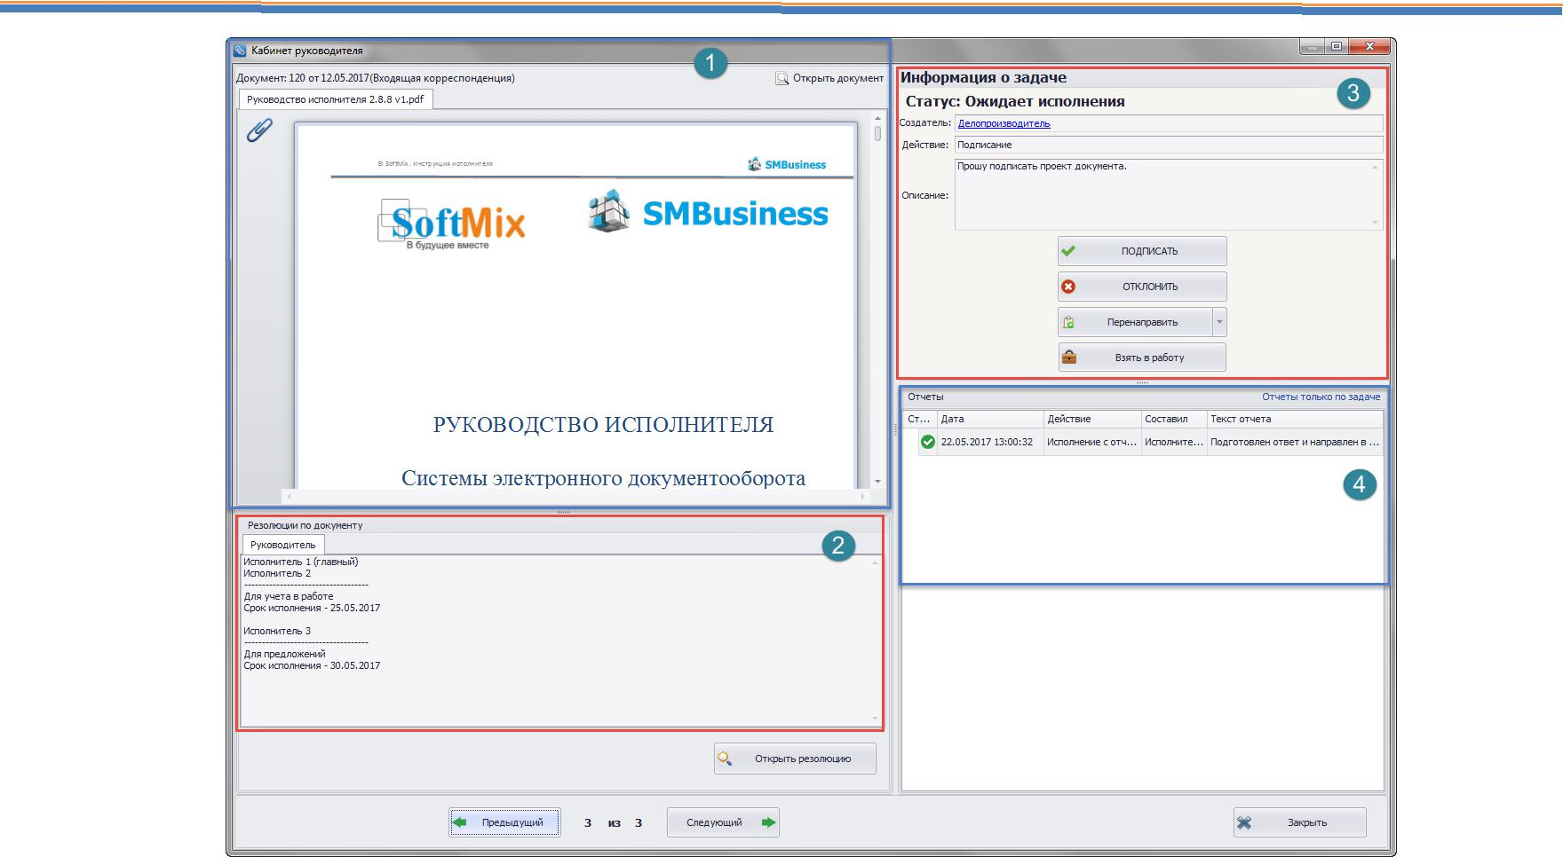

Рис. 23 Окно «Кабинет руководителя»

Для выполнения действия подписания необходимо ознакомится с документом в области «Документ» (рис. 23, часть 1)..

- подготовленный исполнителем документ можно внести изменения и подписать документ с изменениями. Для этого необходимо открыть карточку документа нажав .В появившейся карточке нажать кнопку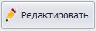 (рис. 24).

20

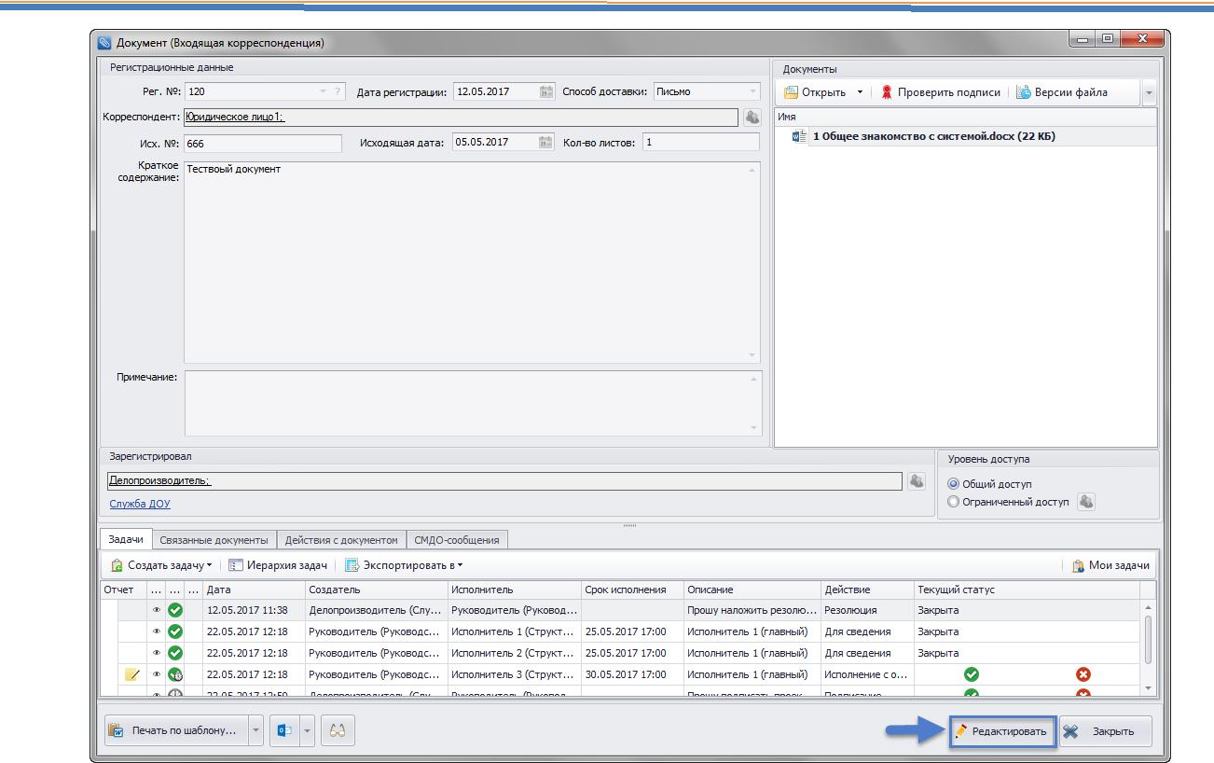

Рис. 24 Карточка документа

Далее нажать кнопку (рис. 25). Откроется текстовый рекдатор, внесите необходимые изменения и нажмите кнопку «Сохранить» в редакторе документа, а затем в картчоке документа (рис. 25)

21

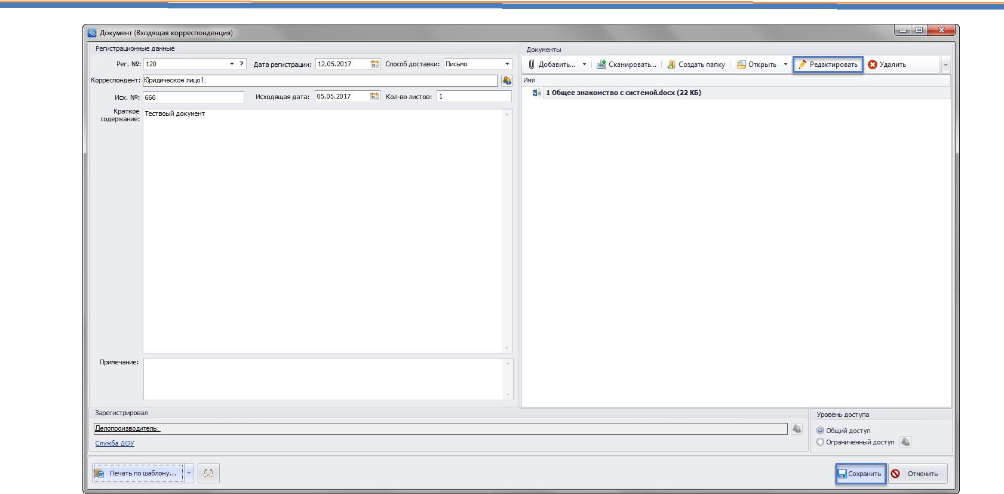

Рис. 25 Редактирование документа из карточки

После внесения изменений в области «Документы» появляется уже измененный файл, который при нажатии кнопки «Подписать» будет подписан. Для того, чтобы посмотреть изменения необходимо нажать кнопку . Появляется окно, где размещены все версии файлов (рис. 26).
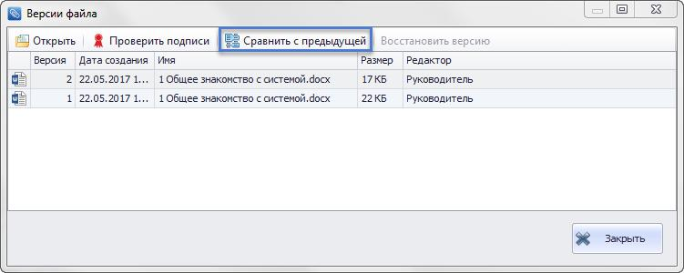

Рис. 26 Окно версий документа

При нажатии кнопки открывается файл с выделением отформатированного текста.

Для подписания документа (в данном случае с изменениями) необходимо закрыть карточку документа и в окне «Кабинет руководителя» подписать документ 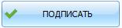.
22

Аналогичным образом выполняются задачи на «Ознакомление», «Согласование», «Утверждение».

Чтобы просмотреть следующую задачу и прикрепленный к ней документ, нажмите кнопку 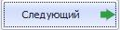, для возврата к предыдущей задаче нажмите кнопку 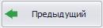.

23

